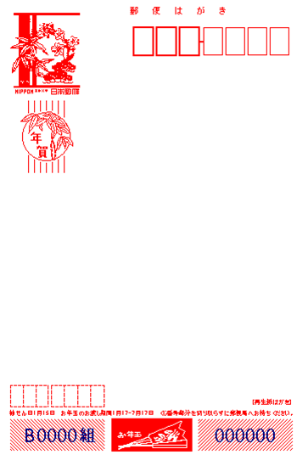

«役職»

123 4567

«敬称»

«敬称2»

«名2»

«部署»

«会社»

«住所1»

«住所2»

«氏»

«名»

«郵便番号»

自分　　氏名

自分の住所

アパート名・部屋番号